附件：
浙江工业大学本科在线考试说明
学生因疫情暂缓返校，无法正常参加补考和缓考，在满足在线考试要求的前提下，可以联系所在学院教务秘书（原则上在考试前2天提出），由学生所在学院向开课学院提出在线考试申请。各开课学院为这些学生安排在线考试，学生所在学院提供在线考试协助与支持。
在线考试要求：
1．网络环境：要求有顺畅的稳定的网络环境，建议使用宽带（WIFI）网络或畅通的4G、5G网络；
2．硬件设备：必须要有1台笔记本电脑或台式机（必须能外接摄像头、麦克风和音响设备。如果电脑本身配置的摄像头、话筒效果较好，可直接使用；如果效果不理想，需要额外配备）和1部智能手机；
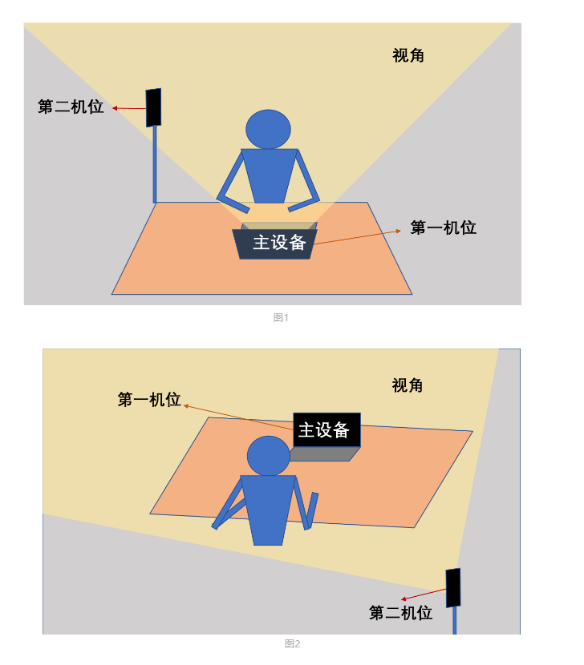
3．软件：提前按考试要求安装好指定的软件，并事先进行测试；
4．环境：独立、无干扰、明亮不逆光、可封闭的场所，确保应试空间安静整洁，应试期间严禁他人进入应试空间。除考试要求的设备和物品外，考试场所考生座位1.5米范围内不得存放任何书刊、报纸、资料、电子设备等。

在线考试操作流程：
- 考试考生前需向监考人员360度旋转摄像头，展示周围环境，监考人员认可后方可开始考试。
- 考生应试时，全程正面免冠朝向笔记本或者台式机的摄像头，保持坐姿端正，保证头肩部及双手出现在视频画面正中间。考生考试应开启两台设备摄像头，一台设备摄像头对准考生本人，另一台设备摄像头从考生侧后上方45°拍摄，要保证从考生面前和身后完整拍摄到考生全身与考生答题状况、考生考试屏幕能清晰地被监考人员看到。
- 考生考试期间全程禁止使用耳机；全程不能离开摄像区域；电脑上除在线考试软件外，不能打开别的应用；考生不能使用电脑查询信息。
- 考生完成考试或者考试时间结束时，使用手机完整拍摄答题卷内容，并上传。经与监考教师确认后，退出考试考场。
- 考试结束后请监考人员将整个考试过程的视频备份提交开课学院，和考试材料一起上交留存。

在线考试注意事项：
- 考生应按照开课学院通知的考试时间准时参加远程在线考试的备考，提前进行测试。
- 考生如迟到15分钟以上或考试过程中未经监考教师同意擅自操作考试终端设备退出考试考场的视为放弃考试处理，本场考试以0分计 。
- 如考试中网络中断或异常退出，可用原账号继续登录考试，考试时间不做延长，请考生确保网络、电力和设备的稳定。如视频中断5分钟及以上，按考生自动放弃考试处理，本场考试以0分计。
- 考试中，考生需正面面向摄像头作答、不得低头、躲避、遮挡面部，不得以任何理由关闭摄像头、离开监控范围，不得有非考生本人进入监控区域，否则考试成绩无效，本场考试以0分计。
- 诚信考试。如考试期间发生任何违规违纪行为，将按《浙江工业大学学生课程考核规则与违纪处分办法》规定进行处理。

